**1. SINIF – D SESİ KELİME ve CÜMLE ETKİNLİĞİ**

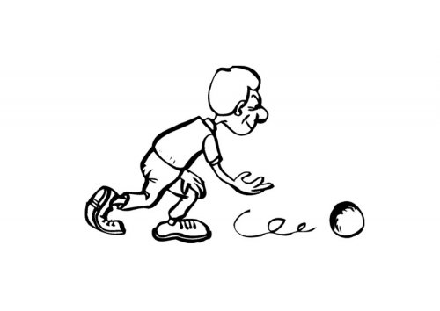

*Aşağıdaki kutucuklarda boş yerlere uygun kelimeleri yazarak oluşan cümleleri yandaki boşluğa yazın.*

duyar.

……...

Derya

oyna.

dama

……..

………

dayak

Demet

dal.

………

Adnan

dal.

uykuya

……..

……….

dolma

Dilek

dokun.

………..

Serdar

olma.

deli

……….

……….

dilek

Erdal